## **ANÁLISIS 28 OCTUBRE 2020**

**CAPTURA**

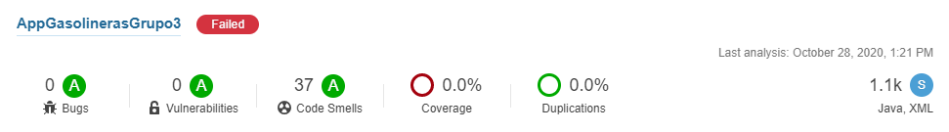

**INCIDENCIAS**

El análisis no pasa los criterios de calidad de la organización debido a que la deuda técnica acumulada supera las 4 horas y 10 minutos. Esto es debido a la cantidad de code smells que se han ido acumulado en el proyecto, que en total suman 5 horas de deuda técnica.

**PLAN DE ACCIÓN**

1. Arreglar los 10 code smells de severidad crítica.

Comentarios:

* Con el plan de acción indicado conseguiríamos que el proyecto pasase los criterios de calidad, porque bajaríamos la deuda técnica en 1 hora y 16 minutos. Aunque en realidad no sería necesario eliminar todos estos code smells para pasar los criterios de calidad, de esta manera vamos mejorando más la calidad del software. Y, además, estaríamos eliminando los code smells con la severidad más grave dentro del proyecto.

## **ANÁLISIS 31 OCTUBRE 2020**

**CAPTURA**

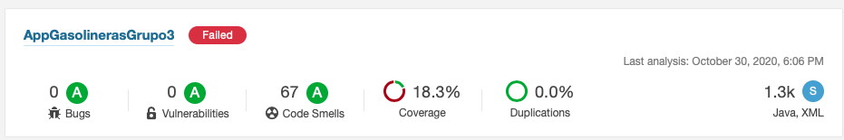

**INCIDENCIAS**

El análisis no pasa los criterios de calidad de la organización debido a que la deuda técnica acumulada supera las 4 horas y 10 minutos establecidos. Esto se debe principalmente a la elevada cantidad issues de mantenibilidad (code smells) que han ido apareciendo en las diferentes clases, principalmente en MainActivity y en las diferentes clases de tests, que en total suman 4 horas y 53 minutos de deuda técnica.

**PLAN DE ACCIÓN**

1. Arreglar los 4 code smells con severidad crítica que en total suman 37 minutos de deuda técnica.
2. Arreglar los principales code smells con severidad major ya que hay 37 en total. Sin embargo, con eliminar 6 minutos más de deuda técnica se alcanzaría de manera correcta los criterios de calidad de la organización.
3. Eliminar un code smell con 10 minutos de deuda o dos codes smells con 5 minutos de deuda técnica.

Comentarios:

* Con el plan de acción indicado conseguiríamos que el proyecto pasase los criterios de calidad, ya que bajaríamos la deuda técnica en 4 horas. Sin embargo, en caso de poder eliminar más codes smells se corregirán para conseguir disminuir considerablemente la deuda técnica. De esta manera se va mejorando cada vez más la calidad del software. Y, además, estaríamos eliminando los code smells con la severidad más grave dentro del proyecto.

## **ANÁLISIS x OCTUBRE 2018**

**CAPTURA**

**INCIDENCIAS**

aaa

**PLAN DE ACCIÓN**

1. aaa